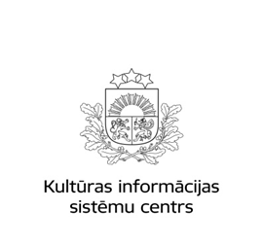



Kultūras informācijas sistēmu centrs sadarbībā ar kompāniju *EBSCO Information Services* 20.06.2019. organizē **EBSCO Informācijas Dienu**

Pasākums notiek Kultūras informācijas sistēmu centra Mācību klasē

(Rīga, Tērbatas iela  53-7, 5. stāvā)

Darba kārtība:

|  |  |
| --- | --- |
| 11:00 - 11:15 | Rīta kafija un ievads |
| 11:15 - 12:15 | EBSCO SaaS: programmatūras un pakalpojumi |
| 12:15 - 13:45 | Pusdienas restorānā “Vīnu Studija” |
| 13:45 - 14:15 | EBSCO elektroniskie resursi |
| 14:15 - 14:30 | *Open Access* resursu attīstība |
| 14:30 - 14:45 | Diskusijas un noslēgums |

Semināra darba valodas: latviešu un angļu.

Lektori: Roman Piontek, Renata Wlodarczyk, Anna Abramowska; *EBSCO Information Services.*

Kontaktinformācija:

Agrita Sagalajeva

Tālrunis: 67844896

Epasts: [agrita.sagalajeva@kis.gov.lv](mailto:agrita.sagalajeva@kis.gov.lv)